Göteborgs Stads riktlinje för behandling med tippbord (tippbräda)

Göteborgs Stads styrsystem  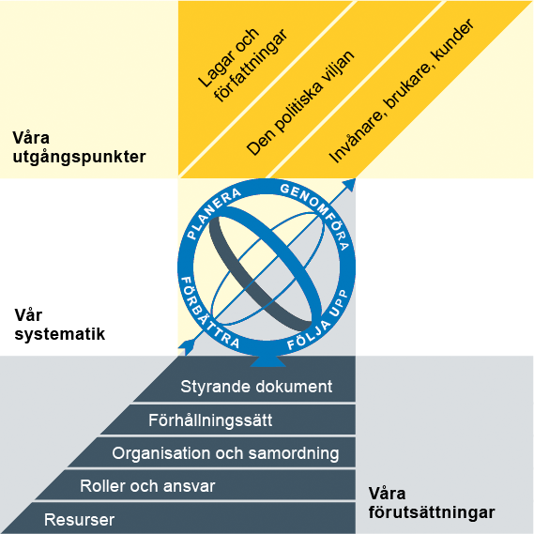  Utgångspunkterna för styrningen av Göteborgs Stad är lagar och författningar, den politiska viljan och stadens invånare, brukare och kunder. För att förverkliga utgångspunkterna behövs förutsättningar av olika slag. Stadens politiker har möjlighet att genom styrande dokument beskriva hur de vill realisera den politiska viljan. Inom Göteborgs Stad gäller de styrande dokument som antas av kommunfullmäktige och kommunstyrelsen. Därutöver fastställer nämnder och bolagsstyrelser egna styrande dokument för sin egen verksamhet. Kommunfullmäktiges budget är det övergripande och överordnade styrande dokumentet för Göteborgs Stads nämnder och bolagsstyrelser. | Om Göteborgs Stads styrande dokument  Göteborgs Stads styrande dokument är våra förutsättningar för att vi ska göra rätt saker på rätt sätt. De anger vad nämnder/styrelser och förvaltningar/bolag ska göra, vem som ska göra det och hur det ska göras. Styrande dokument är samlingsbegreppet för dessa dokument.  Stadens grundläggande principer såsom demokratisk grundsyn, principer om mänskliga rättigheter och icke-diskriminering omsätts i praktisk verksamhet genom att de integreras i stadens ordinarie beslutsprocesser. Beredning av och beslut om styrande dokument har en stor betydelse för förverkligandet av dessa principer i stadens verksamheter.  De styrande dokumenten ska göra det tydligt både för organisationen och för invånare, brukare, kunder, leverantörer, samarbetspartners och andra intressenter vad som förväntas av förvaltningar och bolag. De styrande dokumenten ligger till grund för att utkräva ansvar när vi inte arbetar i enlighet med vad som är beslutat.
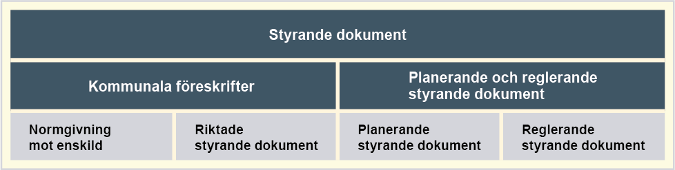

Dokumentnamn: Göteborgs Stads riktlinje för behandling med tippbord (tippbräda)
Beslutad av:  Medicinskt ansvariga (MAS och MAR) | Gäller för:  ÄVO, FFS
Dokumentsort:  Riktlinje | Giltighetstid:  Tillsvidare | Senast reviderad:  2023-12-15 | Dokumentansvarig:  Medicinskt ansvariga (MAS och MAR)
Bilagor:
Bilaga 1

Innehåll
Inledning 3
Syftet med denna riktlinje 3
Vem omfattas av riktlinjen 3
Lagbestämmelser 3
Stödjande dokument 4
Riktlinje 5

Inledning

Syftet med denna riktlinje
Säkerställa att legitimerad personal identifierar risker och förebygger vårdskador i samband med behandling med tippbord (tippbräda).

Vem omfattas av riktlinjen
Denna riktlinje gäller för legitimerad personal (arbetsterapeut, fysioterapeut/sjukgymnast, sjuksköterska), vård- och omsorgspersonal samt chefer.

Lagbestämmelser
SFS 2021:600 Lag med kompletterande bestämmelser till EU:s förordning om medicinsktekniska produkter
SFS 2021:631 Förordning med kompletterande bestämmelser till EU:s förordning om medicintekniska produkter
HSLF-FS 2021:52 Socialstyrelsens föreskrifter om användning av medicintekniska produkter i hälso- och sjukvården
HSL 2017:30 Hälso- och sjukvårdslag

Riktlinje
Användning av tippbord (tippbräda) är en riskfylld åtgärd som kräver kunskap och kompetens. En riskbedömning ska alltid utföras och dokumenteras samt klargöra vem som är lämplig att utföra åtgärden. Visar riskanalysen att åtgärden kan utföras av icke legitimerad personal ska den delegeras.
Tippbord (tippbräda) ska användas utifrån produktanvisningen som återfinns i ”Handbok för förskrivning av personliga hjälpmedel”, oavsett om det är förskrivet eller inköpt av verksamheten.
Inköpt tippbord (tippbräda) räknas som enhetens grundutrustning och ska registreras i MTP-ytan. Respektive enhetschef inom SoL/LSS ansvarar för att reparationer, kontroller och besiktningar utförs enligt tillverkarens bruksanvisning.
Ansvarsfördelning
Ordinatören ansvarar för att:
- Bedöma behov av behandling och planera utförandet av behandlingen utifrån en riskbedömning
- Delegera uppgiften
- Ge muntlig och skriftlig instruktion (bilaga kan användas) gällande utförandet av behandlingen
- Utvärdera och följa upp mot uppsatta mål
Vård- och omsorgspersonal med delegering för uppgiften ansvarar för att:
- Kontrollera tippbordet (tippbrädan) inför varje användningstillfälle
- Följa ordinatörens instruktioner
- Känna till risker med tippbord (tippbräda)
- Rapportera tillbud och olyckor samt om defekter upptäcks
- Informera fysioterapeut/sjukgymnast om patientens behov eller hälsotillstånd förändras
Enhetschef ansvarar för att:
- Personalen har delegering för uppgiften
- Personalen har tillräcklig kompetens för att kunna följa given instruktion
- Personalen utför behandling med tippbord (tippbräda) enligt ordination
- Reparationer, kontroller och besiktningar utförs enligt tillverkarens bruksanvisning

